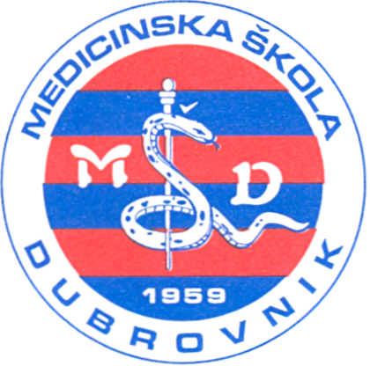 | REPUBLIKA HRVATSKA  Županija Dubrovačko-neretvanska  MEDICINSKA ŠKOLA DUBROVNIK  p.p. 197, 20000 Dubrovnik, Baltazara Bogišića 10  tel: 020/420-504, tel/fax: 020/421-806, tel: 020/412-460  e-mail: tajnistvo@dumed.hr; racunovodstvo@dumed.hr  OIB:97070542319
U Dubrovniku, 23.3.2026.

Školski odbor Medicinske škole Dubrovnik, na svojoj sjednici, održanoj dana 23.3.2026. donio je slijedeće ZAKLJUČKE:

- temeljem provedenog glasovanja je jednoglasno donio Odluku o usvajanju Zapisnika s prethodne sjednice Školskog odbora.

- temeljem provedenog glasovanja je jednoglasno donio Odluku o mirovanju ugovora o radu ravnateljice Medicinske škole Dubrovnik.

- temeljem provedenog glasovanja je jednoglasno donio Odluku o usvajanju Financijskog izvješća-završnog računa 1.1.2025.-31.12.2025.

- temeljem provedenog glasovanja je jednoglasno donio Odluku o usvajanju godišnjeg izvještaja o izvršenju financijskog plana za 2025.

- temeljem provedenog glasovanja je jednoglasno donio Odluku o davanju prethodne suglasnosti po natječaju za predmet psihologija.

Predsjednik Školskog odbora:

________________________
ŠIME KARAĐOLE, dr. med.

